Accueil / Que faisons-nous ? / Recherche / Objectifs de développement durable (ODD) / Visite de terrain des chercheurs du CRES et de l’IPAR dans le cadre d’un (...)

Visite de terrain des chercheurs du CRES et de l’IPAR dans le cadre d’un ambitieux projet pour l’assainissement autonome
Publié le 21 juin 2018
L’équipe de recherche composée par des chercheurs du Consortium pour la Recherche Economique et Sociale (CRES) et de l’Initiative Prospective Agricole et Rurale (IPAR), a effectué ce mercredi 07 juin, une visite aux stations de traitement des boues de vidange (STBV) de Pikine et de Tivaouane Peul-Niague, mais également au bassin de rétention de Pikine nord, à la Mutuelle d’Epargne et de Crédit Jappoo Suxxali Rewmi (MEC/JSR) et dans deux ménages de Djida Thiaroye Kao.
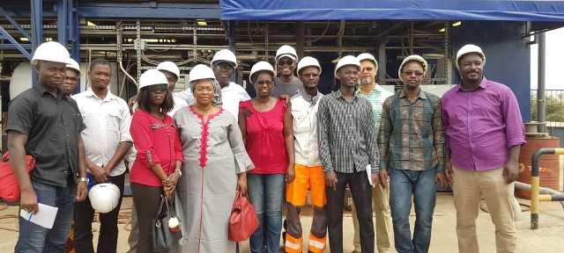
Equipe de recherche de l’IPAR/CRES sur le projet WASH, à l’Omni-Processeur de Pikine
Les Nations Unies, notamment à travers son assemblée générale, reconnaissent que « le droit à L’assainissement doit permettre à tous les êtres humains, sans discrimination, d’avoir un accès physique et abordable à L’assainissement, dans toutes les sphères de la vie, qui est sûr, hygiénique, culturellement et socialement acceptable, et qui assure l’intimité et la dignité. »
Or, force est de constater que nombre de pays d’Afrique, en particulier d’Afrique de l’Ouest, souffrent d’un besoin criant d’accès à l’assainissement, notamment à travers des infrastructures sanitaires adéquats. Ce déficit infrastructurel augmente considérablement les risques d’exposition des populations, à des organismes pathogènes dangereux, tout en accentuant la pollution environnementale, le contenu des fosses étant souvent rejeté dans les quartiers, entrainant des odeurs nauséabondes et exposant les populations à l’insalubrité.
C’est précisément fort de ce constat, que dans son engagement en faveur d’un assainissement décent pour tous, le consortium IPAR/CRES œuvre dans la recherche afin d’engager durablement au niveau de trois pays (Sénégal, Côte d’Ivoire et Burkina Fasso), les acteurs autour de l’assainissement autonome, plus précisément le secteur des boues de vidange.
L’univers de l’assainissement met au prise une pluralité d’acteurs tout au long de la chaine de valeurs, dont il convient de comprendre les rôles, les enjeux propres, les spécificités, le fonctionnement, etc. Aussi, cette visite avait-elle pour objectif de permettre aux chercheurs des deux institutions d’aller à la rencontre des différents acteurs de cette chaine de valeur, afin de mieux comprendre comment la recherche peut appuyer l’émergence de solutions aux problèmes liés à l’assainissement, en particulier dans la banlieue.
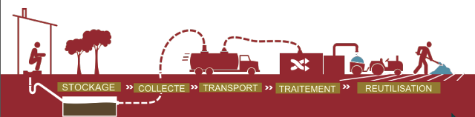

Le fonctionnement des stations de traitement des boues de vidange
A Pikine, le responsable d’exploitation de l’Omni-Processeur installé depuis 2 ans, M. Abdoulaye Guèye, a précisé d’emblée que la machine était bien en phase test dans le but de l’adapter aux réalités sénégalaises. Par réalités sénégalaises, il fait allusion à la composition des boues assez marquées par la teneur en cailloux, sable, autres impuretés et la configuration des lits de séchage qui créent des dysfonctionnements techniques au niveau de l’Omni-Processeur. Toutefois, il faut dire qu’après le Kenya, le Sénégal est le premier pays à s’être doté de cette technologie très pointue, entièrement gérée de manière électronique.
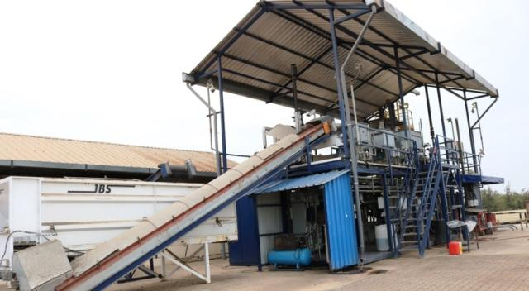
Une fois sur le site, les camions, après avoir vidangé les toilettes des ménages, déposent les boues dans le déversoir, moyennant une taxe de 300F/m3, pour le captage des déchets solides avant de les évacuer dans les bassins de décantation qui sont constituées de quatre couches composées du fond vers la surface, de sable, de boue de vidange, d’eau et de surnageants (débris, particules solides de petite taille). Les surnageants sont collectés au bout de 3 mois et déposés dans l’aire de compostage pour produire du compost qui sera vendu à 1500 F le sac de 25 kg à Pikine et 7500F à Tivaouane Peul-Niague. La qualité de la composition des boues qui arrivent à la STBV peut avoir des répercussions sur le coût d’entretien de celle-ci, à savoir le curage des bassins et lits qui atteint un coût 3 millions de francs. Donc, l’enjeu consiste à amener les ménages à produire des boues de qualité, avec beaucoup moins de sable, des déchets solides, de cailloux, etc.
L’enjeu est de créer un cercle vertueux dans lequel les différents acteurs des maillons, production, transport et traitement se partagent les retombées économiques issues du changement de comportement, des pratiques d’assainissement des ménages. Les projections de recherche laissent entrevoir des possibilités immenses pour le secteur et un fort secteur économique à développer. L’unité de Pikine est capable de produire à partir du traitement de la boue, de produire de l’électricité, du gaz, du compost, de l’eau distillée, des fertilisants…, autant de produits qui trouvent des applications domestique, industrielle, commerciale, ou encore agricole.

Une Mutuelle d’Epargne et de Crédit pour financer les toilettes des ménages
L’équipe de recherche s’est également rendue dans la commune de Djida Thiaroye Kao où, la Mutuelle d’Epargne et de Crédit Jappoo Suxxali Rewmi (MEC/JSR) accompagne les ménages à disposer de toilettes adéquates en leur octroyant des prêts financiers à un taux de 3%. L’équipe a été reçue par le responsable de la mutuelle, M. Pape Guèye qui a précisé que l’expérience était encore en phase test et qui a sollicité l’appui de cherche pour atteindre de meilleurs résultats.
Le processus se déroule comme suit. Le ménage formule l’intention de bénéficier d’un prêt pour financer la construction de toilettes. Il remplit un formulaire de demande. L’équipe technique de la mutuelle est informée et envoyée pour faire une inspection technique du foyer à l’issue de laquelle, elle valide ou non l’espace prévu pour accueillir les toilettes. En cas de validation, elle donne son feu vert à l’Agent de crédit de la Mutuelle pour décaisser la somme demandée, qui dépend de la technologie de toilettes choisie.
Pour les formalités, le ménage doit payer 6000F, fournir 2 photos d’identité, une carte nationale d’identité et un certificat de résidence ou de domicile. La durée du prêt varie entre 24 et 36 mois. Le nombre de ménages enrôlés dans ce dispositif financier tourne entre 50 et 100. Deux technologies de toilettes sont proposées, le Biofilter, qui est d’ailleurs la plus demandée, et le Biofilcon ; ceci entre autres raisons à cause de la réduction de 30% sur le prix de la première technologie.
Plus connu sous le nom des filtres biologiques et de composteurs, la technologie Biofil multi-facettes emploie des méthodes simples pour gérer à la fois les déchets liquides et solides. Le système des toilettes Biofil assure une séparation rapide des solides et des liquides, la décomposition aérobie des solides et la bio filtration des eaux usées. De manière significative, le système simple et compact sur le site de traitement des déchets organiques combine de façon unique les avantages du système de chasse d’eau et celles des toilettes à compostage. Ce qui empêche le contact humain avec les excréments et en même temps engendre des sous-produits à des fins agronomiques.
Le fonctionnement des toilettes Biofilter et Biofilcom
Toujours à Djida Thiaroye Kao, nous avons pu visiter des modèles de toilettes. Le Biofilteur est construit de manière adaptable aux zones inondables. Il ne dégage pas d’odeur particulier. Il a bénéficié du crédit de la Mutuelle MEC/JSR. La technologie a été mise en place par DELVIC. Le biofilteur est un système de toilette à 3 fosses dont l’une pour les eaux de la douche et les deux autres pour les toilettes. L’une de ces deux fosses joue le rôle de réserve en attendant que l’autre se remplisse. Auquel cas, elle est fermée en attendant la boue sèche d’elle-même. Pendant ce temps, la fosse de réserve prend le relais. Une fois séchée, le fond de la fosse est curé pour servir d’engrais dans l’agriculture.
En marge de cette visite, l’équipe a fait escale au niveau du bassin de rétention de Djida Thiaroye Kao, où les chercheurs ont pu relever les indications d’interdiction de baignade, de déversement de déchets solides, d’eaux usées, des boues de vidange, etc. Ce bassin a été construit pour lutter contre les inondations dans cette zone.
Pour les équipes du CRES et de l’IPAR, cette visite a été très riche en enseignements et a n’en point douter, elle permettra de mieux affiner les questions de recherches, qui permettront d’apporter des solutions efficientes et inclusives, aux problèmes d’assainissement.
Rappelons pour conclure qu’aux côtés de CRES et IPAR qui s’occupent du volet recherche du projet, la fondation Bill et Mélinda Gates a également mandaté Speak Up Africa et NIYEL dont l’expérience dans le plaidoyer au niveau africain n’est plus à démontrer. Ces quatre institutions œuvrent ensemble dans le cadre d’un consortium

Galerie photos
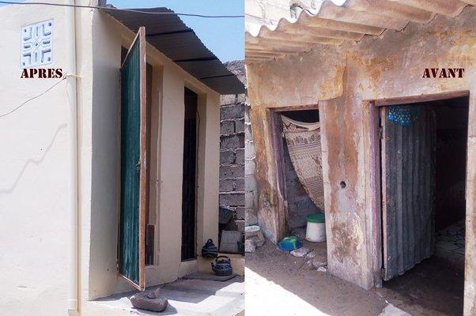

Des toilettes Biofilteur installées dans un foyer à Pikine



La boues de vidange séchées

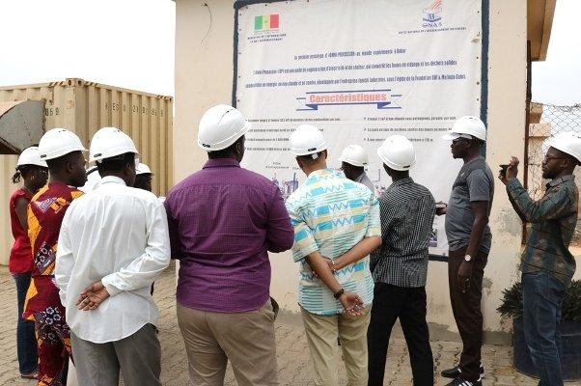

L’équipe de recherche IPAR_CRES à la station de traitement de Pikine

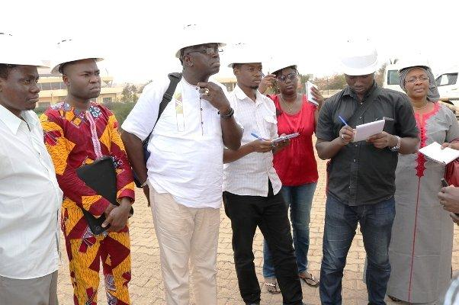

L’équipe de recherche IPAR_CRES à la station de traitement de Pikine

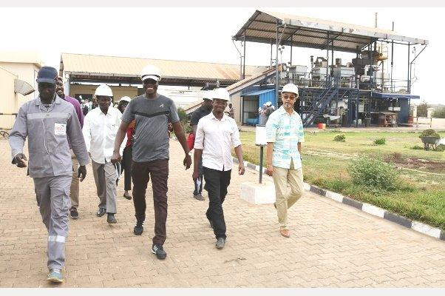

L’équipe de recherche IPAR_CRES à la station de traitement de Pikine

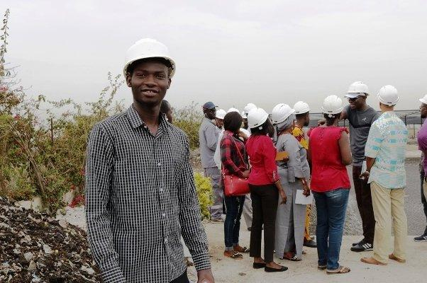

L’équipe de recherche IPAR_CRES à la station de traitement de Pikine

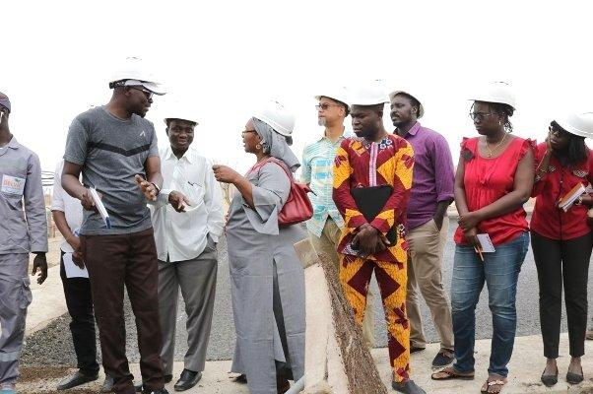

L’équipe de recherche IPAR_CRES à la station de traitement de Pikine

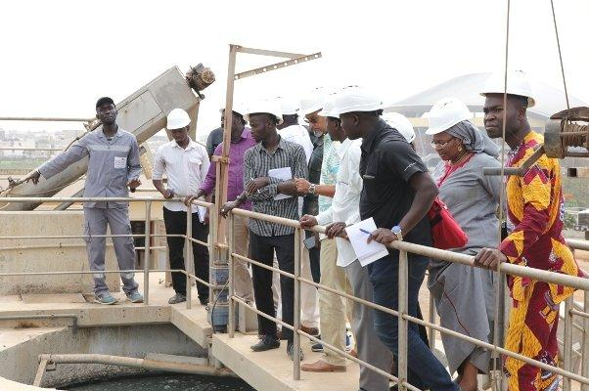

L’équipe de recherche IPAR_CRES à la station de traitement de Pikine

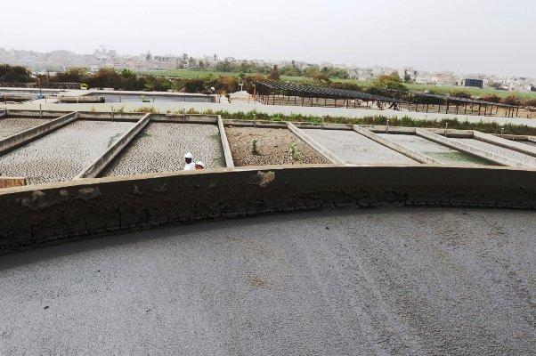

Des lits boues de vidange de la station de Pikine

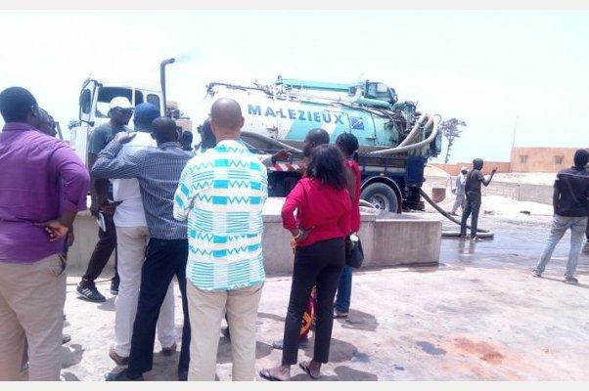

Visite de la station de Tivaouane Peul-Niague

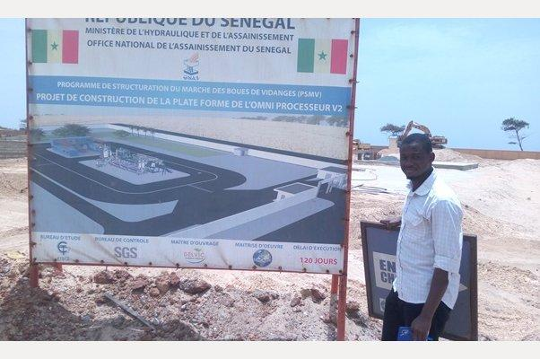

Maquette de la station de Tivaouane Peul-Niague

Des toilettes Biofilteur installées dans un foyer à Pikine

La boues de vidange séchées

1
2
3
4
5
6
7
8
9
10
11
PrevNext

Lire aussi
- 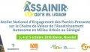Assainissement autonome au Sénégal : Engager l’ensemble des acteurs autour de la chaîne de valeur
- Le Soleil - L’IPAR, le CRES, SPEAK UP AFRICA ET NIYEL, ensemble pour un assainissement décent pour tous ! Interview du Docteur Seydina Ousmane Sène, chercheur à l’IPAR
- Leave no one behind : the challenges of collecting disaggregated data for SDGs
- 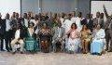Assainissement Autonome : Les vidangeurs Africains ont créé une Association Panafricaine
- 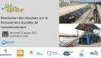Restitution des résultats sur le financement durable de l’assainissement

